棠湖中学外语实验学校附属小学
二年级下期第2周周末练习题
班级 姓名 家长签字
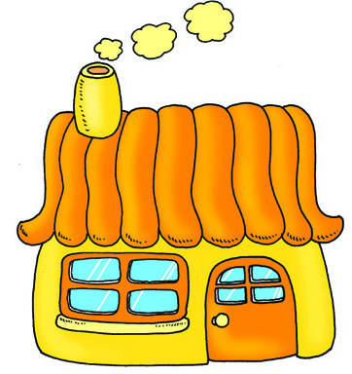
一、看谁先到家。
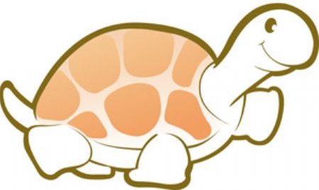
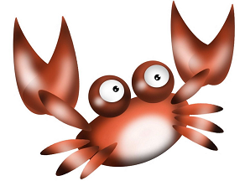
6×4 ÷3 ×4 －8

8×3 ÷6 ×5 ＋4
二、计算我最棒。
8÷2= 10÷5= 18÷2= 20÷5= 21÷4=
12÷5= 25÷6= 14÷3= 56÷7= 17÷7=
70÷8= 14÷4= 55÷8= 80÷9= 24÷5=
三、把口诀补充完整。
二（ ）得六 三（ ）得九 （ ）五二十
（ ）十八 （ ）二十一 四（ ）二十八
四、（ ）里最大能填几。
3×（ ）＜9 （ ）×4＜11 （ ）×5＜20
（ ）×6＜17 （ ）×3＜20 6×（ ）＜1
五、用竖式计算。
56÷7= 36÷5= 20÷3= 29÷9= 63÷8=

六、填空。
1、18÷2=9读作（ ），表示把（ ）平均分成（ ）份，每份是（ ）；也可以表示18里面有（ ）个（ ）；还可以说（ ）是（ ）的几倍。
2、15个苹果，每个小朋友分2个，可以分给（ ）个小朋友，还剩（ ）个苹果。
3、一个数除以5，有余数，余数可能是（ ）。
4、在43÷6= 、、、、、、 中，商是（ ），余数是（ ）。
5、在 ÷6=7、、、、、、 中，余数最大是（ ），当余数最大时，
被除数是（ ）。
6、15÷2=7、、、、、、1中，1叫（ ），余数表示不能再分了，剩下的数，余数一定比除数（ ），因为如果余数大于或等于除数，就没有分完，可以继续分。
七、解决问题。
1、钉一件上衣需要5个扣子，现在有41个扣子，最多能钉几件上衣？

2、张奶奶过生，46人参加，一桌坐8人，至少需几张桌子？

八、动动脑。
1、老师有19块巧克力，想平均分给3个小朋友，每个小朋友最多分几块？如果想刚好分完，至少还需要几块？

2、有100个梨，分给小明41个，剩下的分给小红，小红每9个装一盒，能装几盒？还剩几个？

3、小明和5个小朋友种32棵树，平均每个小朋友种多少棵？最后他们一起还要种多少棵才能完成种树任务?

